Especificación de requisitos de software

Proyecto: Sistema para la gestión de autoevaluación de la universidad del Cauca

 |  | Octubre de 2023

Ficha del documento

Fecha | Revisión | Autor | Verificado departamento Calidad.

Documento validado por las partes en fecha:

Por la comunidad | Por la universidad

Contenido
Ficha del documento 3
Contenido 4
1 Introducción 6
1.1 Propósito 6
1.2 Alcance 6
1.3 Personal involucrado 6
1.4 Definiciones, acrónimos y abreviaturas 7
1.5 Referencias 7
1.6 Resumen 7
2 Descripción general 7
2.1 Perspectiva del producto 7
2.2 Funcionalidad del producto 8
2.3 Características de los usuarios 8
2.4 Restricciones 9
2.5 Suposiciones y dependencias 9
3 Requisitos específicos 9
3.1 Requisitos comunes de las interfaces 17
3.1.1 Interfaces de usuario 17
3.1.2 Interfaces de hardware 17
3.1.3 Interfaces de software 17
3.1.4 Interfaces de comunicación 17
3.2 Requerimientos funcionales 17
3.2.1 Requisito funcional 1 17
3.2.2 Requisito funcional 2 17
3.2.3 Requisito funcional 3 18
3.2.4 Requisito funcional 4 18
3.2.5 Requisito funcional 5 18
3.2.6 Requisito funcional 6 19
3.2.7 Requisito funcional 7 19
3.2.8 Requisito funcional 8 19
3.2.9 Requisito funcional 9 19
3.3 Requerimientos no funcionales 19
3.3.1 Requisitos de rendimiento 19
3.3.2 Seguridad 20
3.3.3 Fiabilidad 20
3.3.4 Disponibilidad 20
3.3.5 Mantenibilidad 20
3.3.6 Portabilidad 20

Introducción

Este documento es una Especificación de Requisitos Software (ERS) para el sistema de gestión de autoevaluación académica, que esta destinado para la universidad del cauca. Esta especificación se ha estructurado basándose en las directrices dadas por el estándar “IEEE Práctica Recomendada para Especificaciones de Requisitos Software ANSI/IEEE 830, 1998”.

Propósito

El presente documento tiene como propósito de brindar una descripción clara y concisa del contexto y alcance del sistema de autoevaluación académica, así como establecer unas bases sólidas para la comprensión del y uso del documento.

Alcance

Este documento de requerimientos tiene como objetivo definir de manera detallada los requisitos funcionales y no funcionales del sistema de gestión de autoevaluación académica, con el propósito de servir como guía para su desarrollo, implementación y verificación. El sistema está diseñado para ser utilizado en el entorno académico de la Universidad del Cauca y tiene como objetivo facilitar la gestión de la autoevaluación de la labor académica de los docentes adscritos al programa de ingeniería de sistemas.

Personal involucrado

Nombre | Rodrigo Alejandro Guspian
Rol
Categoría Profesional | Estudiante Ingeniería de Sistemas
Responsabilidad
Información de contacto | rguspian@unicauca.edu.co

Nombre | Juliana Campo
Rol
Categoría Profesional | Estudiante Ingeniería de Sistemas
Responsabilidad
Información de contacto | julianacampo@unicauca.edu.co

Nombre | Santiago Betancourth
Rol | Analista, diseñador y programador
Categoría Profesional | Estudiante Ingeniería de Sistemas
Responsabilidad | Análisis de información, Diagrama de CU y Diagrama de Secuencia
Información de contacto | alexsantiagob@unicauca.edu.co

Nombre | Julian Andres Gil
Rol
Categoría Profesional | Estudiante Ingeniería de Sistemas
Responsabilidad
Información de contacto | julianagm@unicauca.edu.co

Definiciones, acrónimos y abreviaturas

Nombre | Descripción
Usuario | Persona que usará el sistema para gestionar procesos
SIS-PTM | Sistema de Información Web para la Gestión de Procesos Administrativos y Académicos
ERS | Especificación de Requisitos Software
RF | Requerimiento Funcional
RNF | Requerimiento No Funcional

Referencias

Titulo del Documento | Referencia
Standard IEEE 830 - 1998 | IEEE

Resumen

La Universidad del Cauca requiere un sistema web para gestionar la autoevaluación de la labor académica de los docentes de su programa de ingeniería de sistemas. El sistema debe permitir la gestión de periodos académicos, la administración de docentes y labores docentes, y la configuración y revisión de autoevaluaciones. Tres roles de usuarios, el Coordinador, el Decano y el Docente, interactúan con el sistema. Este documento, basado en el estándar IEEE 830, define los requisitos funcionales y no funcionales del sistema, y establece los entregables esperados del proyecto, que incluyen una aplicación web y una documentación detallada.

Descripción general

Perspectiva del producto
El Sistema de Gestión de Autoevaluación Académica se incorpora en el contexto académico de la Universidad del Cauca con el objetivo de optimizar la eficiencia y efectividad en la evaluación de las actividades académicas de los docentes que forman parte del programa de ingeniería de sistemas. Se concibe como un módulo de gestión complementario que opera de manera sinérgica con otros sistemas y aplicaciones presentes en la universidad, aunque no se profundiza en los detalles de su integración específica en este documento.
Este sistema se presenta como una aplicación web, lo que posibilita su accesibilidad a través de navegadores web convencionales, permitiendo a los usuarios acceder y utilizar el sistema desde cualquier ubicación con conexión a Internet. Asimismo, se prevé que el sistema tenga la capacidad de expandirse y adaptarse para acomodar un crecimiento en el número de docentes y periodos académicos a medida que se amplía su implementación.

Funcionalidad del producto

Coordinador:

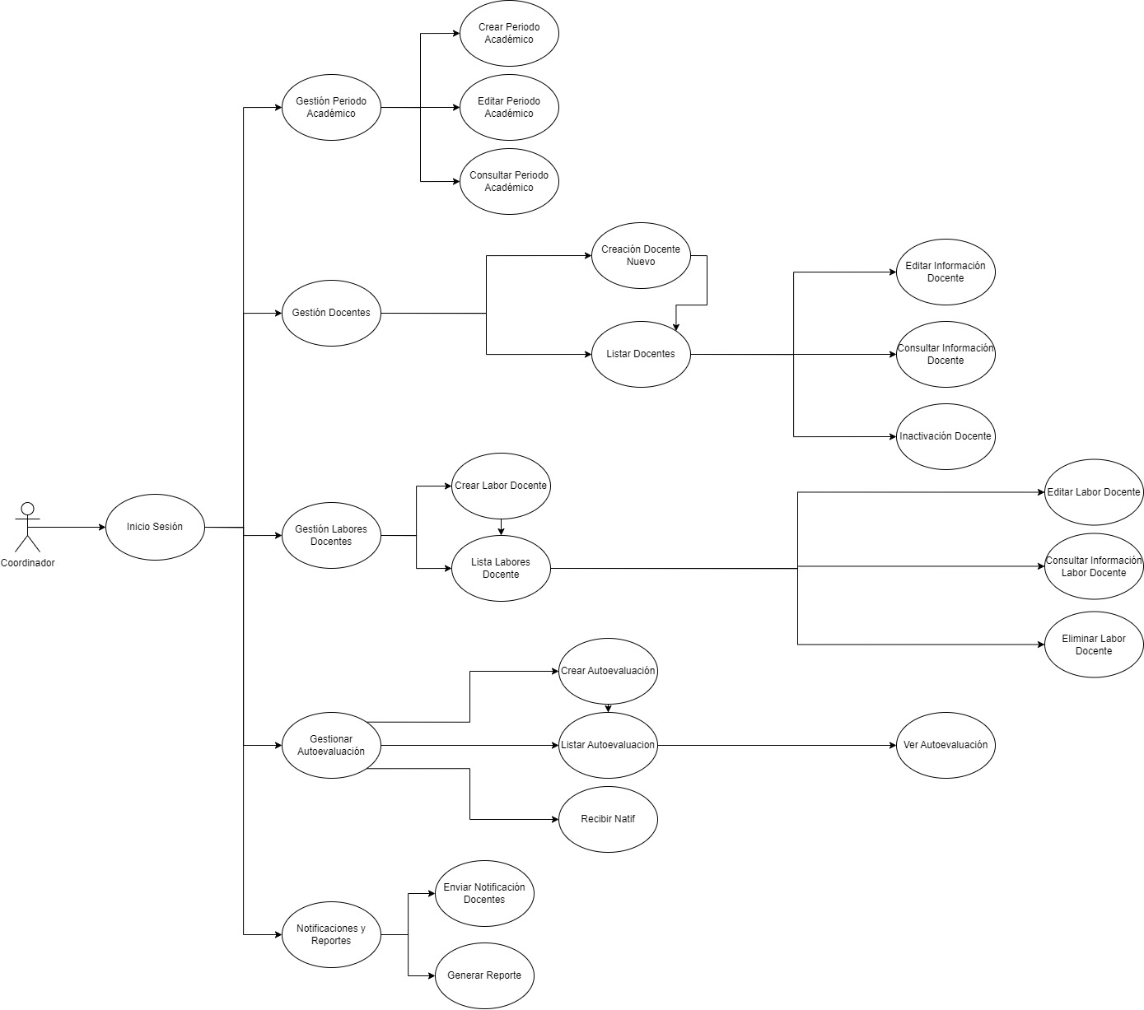

Decano:

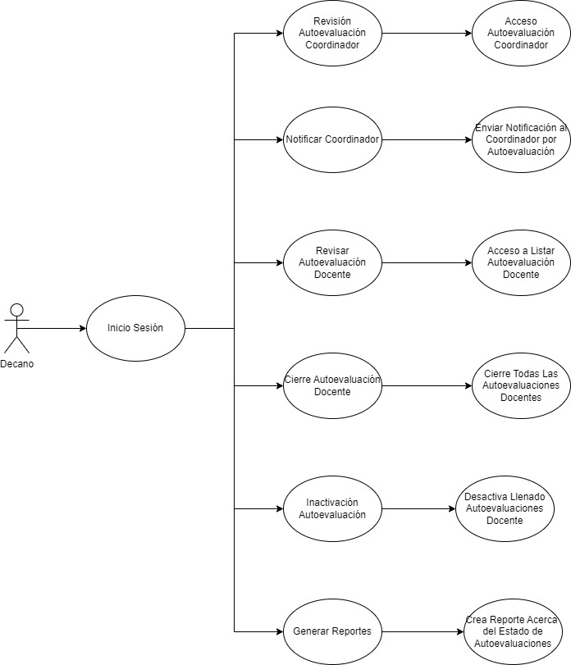

Docente:
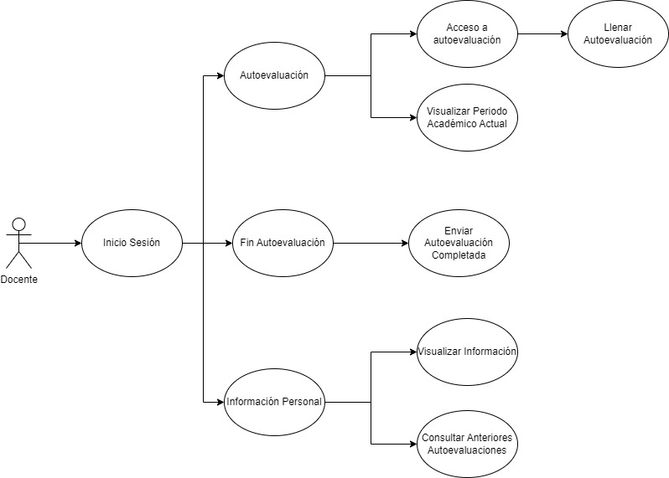

Características de los usuarios
El sistema esta diseñado para atender a tres tipos de usuarios con roles y funcionalidades especificas de cada uno.

Tipo de usuario | Coordinador
Formación | NA
Actividades | Responsable de la configuración y administración del sistema.  Realizar la gestión de los periodos académicos, docentes y las labores docente.  Configurar y revisar el módulo de autoevaluación.  Posibilidad de acceder por completo al sistema.

Tipo de usuario | Docente|
Formación | Posgrado
Actividades | Realiza la autoevaluación de su labor académica.  Puede completar los campos relacionados con resultado, evaluación y sugerencias.  Puede ver su información personal y sus autoevaluaciones anteriores, pero no modificarlas.

Tipo de usuario | Decano
Formación | NA
Actividades | Revisa si el Coordinador ha realizado su autoevaluación.  Puede dar seguimiento y cerrar las autoevaluaciones.  Tiene acceso a informes sobre el estado de las autoevaluaciones de los docentes.

.

Restricciones

El sistema debe cumplir con las regulaciones y restricciones establecidas por la Universidad del Cauca, incluyendo las definidas en el Acuerdo Académico 021 de 2019, artículo 2. Además, el sistema debe cumplir con las regulaciones de privacidad y seguridad de datos vigentes.

Suposiciones y dependencias

- Se asume que los usuarios contarán con acceso a Internet para utilizar la aplicación web. Además, se espera que los datos de los docentes, periodos académicos y labores docentes estén disponibles en una base de datos o sistema de gestión de la universidad y puedan ser importados o sincronizados con el sistema de Gestión de Autoevaluación Académica.

- El desarrollo del sistema dependerá de la disponibilidad de recursos técnicos y humanos adecuados. También, es posible que se requiera la colaboración de otros departamentos o equipos dentro de la Universidad del Cauca para la implementación exitosa del sistema, como el equipo de soporte técnico y el equipo de gestión de datos.

- El sistema puede evolucionar en el futuro para incluir nuevas características o integraciones con otros sistemas, y estas dependencias se gestionarán a medida que surjan.

